一、本体结构构建方案细化

1.1 本体七层架构
本体结构采用七层架构：L0数据源层、L1数据接入层、L2本体建模层、L3语义关联层、L4规则约束层、L5服务层、L6应用层。本体建模遵循“核心类—属性—关系—约束”四层模型，与通识模板T1~T5、核心专识目录ZD-01~08建立映射，使每条数据条目都能挂载到本体节点，实现语义可查、关系可推、约束可校验。
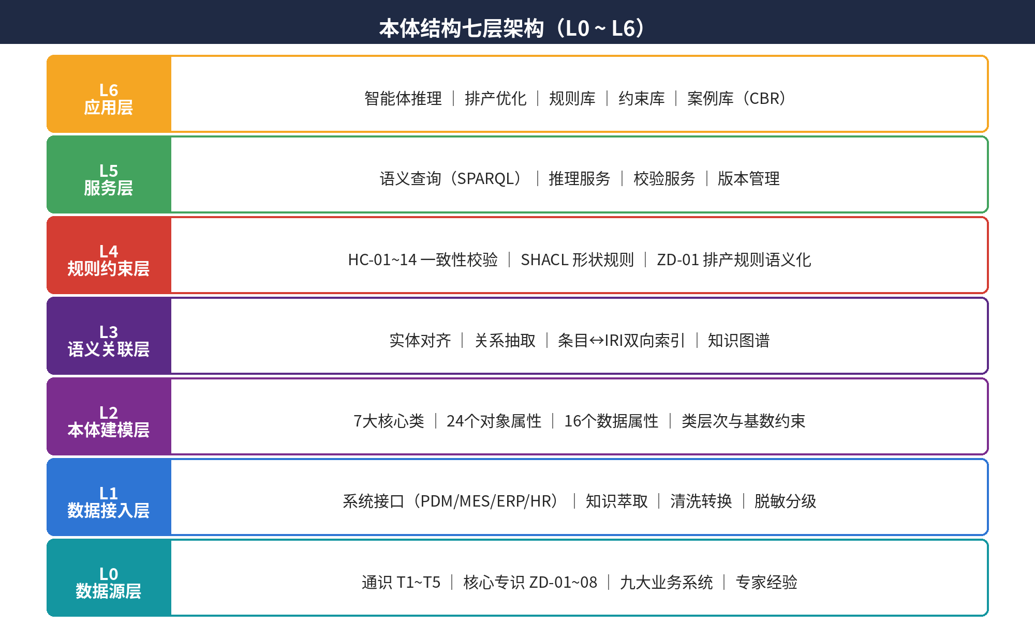
图1 本体结构七层架构

1.2 核心类与类层次设计
本体核心类共7个，覆盖排产域“订单—产品—工艺—资源—约束—扰动—方案”全链路。类层次上，Resource下分设备、人员、工装、物料四个子类；Constraint下分硬约束、软约束两个子类；Disturbance按T4场景体系下分设备、物料、人员、质量、订单五类扰动。
表1 核心类清单
类名 | 中文 | 定义 | 核心属性 | 关联通识/专识
Order | 订单 | 客户下达的生产任务 | 订单号/产品/数量/交期/优先级/军品属性 | T1概念；ZD-01规则
Part | 零件/产品 | 被加工对象及其BOM结构 | 图号/材质/批次/关重件标识 | T5基础；ZD-02路线
Operation | 工序 | 工艺路线中的作业单元 | 工序号/工时/前后约束/外协标识 | T2方法；ZD-03参数
Resource | 资源 | 设备/人员/工装/物料的抽象 | 能力矩阵/日历/状态/技能等级 | T3约束；ZD-05/06
Constraint | 约束 | 排产须满足的限制条件 | 约束类型/强度/作用域/违约代价 | T3约束；ZD-01规则
Disturbance | 扰动 | 执行过程中的异常事件 | 类型/级别/发生时刻/影响范围 | T4场景；ZD-07案例
Plan | 排产方案 | 工序—资源—时间的指派结果 | 版本/指标/冻结窗口/状态 | ZD-07案例

1.3 对象属性与数据属性设计
属性分对象属性（类间关系，24个）与数据属性（类内字段，16个），关键设计如下：
表2 关键对象属性（类间关系，节选）
对象属性 | 定义域→值域 | 含义 | 基数
hasPart | Order → Part | 订单包含零件 | 1:N
hasRoute / hasOperation | Part → Operation | 零件工艺路线/工序序列 | 1:N 有序
precedes | Operation → Operation | 工序先后约束 | M:N 传递
requiresResource | Operation → Resource | 工序资源需求（含可替代） | M:N
assignedTo | Plan → (Operation,Resource,Time) | 方案的三元指派 | M:N
constrainedBy | Operation/Plan → Constraint | 受约束作用 | M:N
triggeredBy | Plan → Disturbance | 方案由扰动触发重排 | N:1
handledBy | Disturbance → ZD-07案例 | 扰动与历史处置案例关联 | M:N
表3 关键数据属性（类内字段，节选）
数据属性 | 所属类 | 类型 | 说明
priorityScore | Order | Decimal | 订单优先级分（B-01评分卡计算）
dueDateRigidity | Order | Enum | 交期刚性：硬/软/弹性
stdDuration / setupTime | Operation | Duration | 标准工时 / 换型时间
capabilityMatrix | Resource | Matrix | 设备—工序能力矩阵（ZD-05）
skillLevel | Resource(人) | Enum | 技能等级：初/中/高/专家
strength / scope | Constraint | Enum/Set | 约束强度（硬/软）与作用域
severity / rippleScope | Disturbance | Enum/Set | 扰动级别与涟漪影响范围
frozenWindow | Plan | Interval | 冻结窗口（T-24h）

1.4 约束层设计（HC-01~14 SHACL化）
本体一致性校验规则继承体系设计文档HC-01~14，并以SHACL形状（Shape）形式落地：每条规则定义目标类、约束条件与违例消息，由规则引擎在数据入库与本体实例挂载时自动执行，违例数据进入待治理队列。HC为硬性一致性校验（不通过则禁止入库），SC为软性提示校验（记录待复核）。
表4 一致性校验规则（HC-01~14）
编号 | 规则名称 | 校验内容 | 类别
HC-01 | 概念完备性 | 核心类必备属性非空，实例挂载到有效类节点 | 结构校验
HC-02 | 实例完备性 | 通识/专识条目均有对应本体实例，无孤儿数据 | 结构校验
HC-03 | 值域约束 | 枚举/数值/日期字段取值落在定义值域内 | 结构校验
HC-04 | 三元组结构 | 对象属性两端类型符合定义域与值域声明 | 结构校验
HC-05 | 业务流程闭环 | 订单—工艺—排产—执行—交付链路实例闭环可追溯 | 语义校验
HC-06 | 设备参数值域 | 设备能力参数在物理可行区间（转速/功率/行程等） | 业务校验
HC-07 | 工时一致性 | 工序标准工时与历史执行工时偏差≤阈值（±20%） | 业务校验
HC-08 | 日历边界 | 排产指派时刻落在资源日历可用区间内 | 业务校验
HC-09 | 资源需求可满足 | 工序资源需求在资源能力矩阵中至少有一个可满足项 | 业务校验
HC-10 | 人员资质匹配 | 指派人员技能等级满足工序资质要求 | 业务校验
HC-11 | 扰动分级一致 | 扰动级别与影响范围、处置时限要求一致 | 语义校验
HC-12 | 工序依赖闭环 | 工序先后关系无环，前后依赖完整无悬挂 | 语义校验
HC-13 | 技能覆盖度 | 各工序在册人员技能覆盖率满足排产可行性 | 业务校验
HC-14 | 数量平衡 | 订单数量、工序报工数量与交付数量守恒 | 业务校验

1.5 4M插拔机制
面向七类关键工序，按4M（机Machine、人Man、料Material、法Method）维度定义插拔式数据组件：每个工序的资源能力、人员资质、物料规则与工艺参数封装为可插拔组件，工序建模时按需挂载，工艺变更或设备替换时局部更新，避免全量重建。
表5 4M插拔组件矩阵（按工序）
工序 | 机（设备插拔） | 人（技能插拔） | 料（物料插拔） | 法（工艺插拔）
粗加工 | 同类机床能力矩阵替换 | 多能工技能矩阵匹配 | 毛坯批次替代规则 | 切削参数包切换
精加工 | 精度等级匹配替换 | 高级工以上资质要求 | 半成品状态核验 | 精加工艺规程版本
热处理 | 同炉批处理设备组 | 热处理特种资质 | 炉批材料一致性 | 温度—时间曲线包
表面处理 | 外协/自制通道切换 | 特种工艺资质 | 镀层材料定额 | 表面处理工艺包
检验 | 检测设备能力矩阵 | 检验资质等级 | 待检品批次规则 | 检验规程与抽样方案
装配 | 装配工位与工装组合 | 装配技能等级 | 齐套性核验 | 装配工艺与防错
试车 | 试车台位能力矩阵 | 试车资质授权 | 燃油与耗材定额 | 试车大纲版本

1.6 通识/专识到本体的映射规则
每条通识/专识数据通过映射关系挂载到本体节点，形成“数据—语义”双链路：条目ID与本体IRI双向索引，支持由数据查语义、由语义反查数据。映射规则如下：
表6 数据目录—本体映射规则
数据目录/模板 | 挂载本体节点 | 映射方式 | 用途
T1 概念定义 | 全部核心类 | concept_id ↔ 类/属性IRI | 术语对齐、语义消歧
T2 原理方法 | Plan/Constraint | 方法条目 ↔ 求解策略配置 | 算法选型依据
T3 通用约束 | Constraint | 约束模式实例化 | 通用约束模板复用
T4 典型扰动场景 | Disturbance | 场景模式 ↔ 扰动类型体系 | 扰动识别与分级
ZD-01 排产规则 | Constraint/Order | rule_id ↔ 约束实例 | 规则库语义索引
ZD-02~04 工艺数据 | Operation/Part | 参数字段 ↔ 数据属性 | 工艺语义查询
ZD-05/06 资源数据 | Resource | 台账记录 ↔ 资源实例 | 能力推理
ZD-07 异常案例 | Plan/Disturbance | 案例 ↔ 方案/扰动实例 | 案例推理CBR
ZD-08 专家经验 | Constraint/规则 | 经验条目 ↔ 软约束 | 经验复用

